OBJEDNÁVKA
Číslo objednávky 890223 © MÚZO Praha s.r.o. - www.muzo.cz Strana 1
Na faktuře uvádějte číslo naší objednávky.

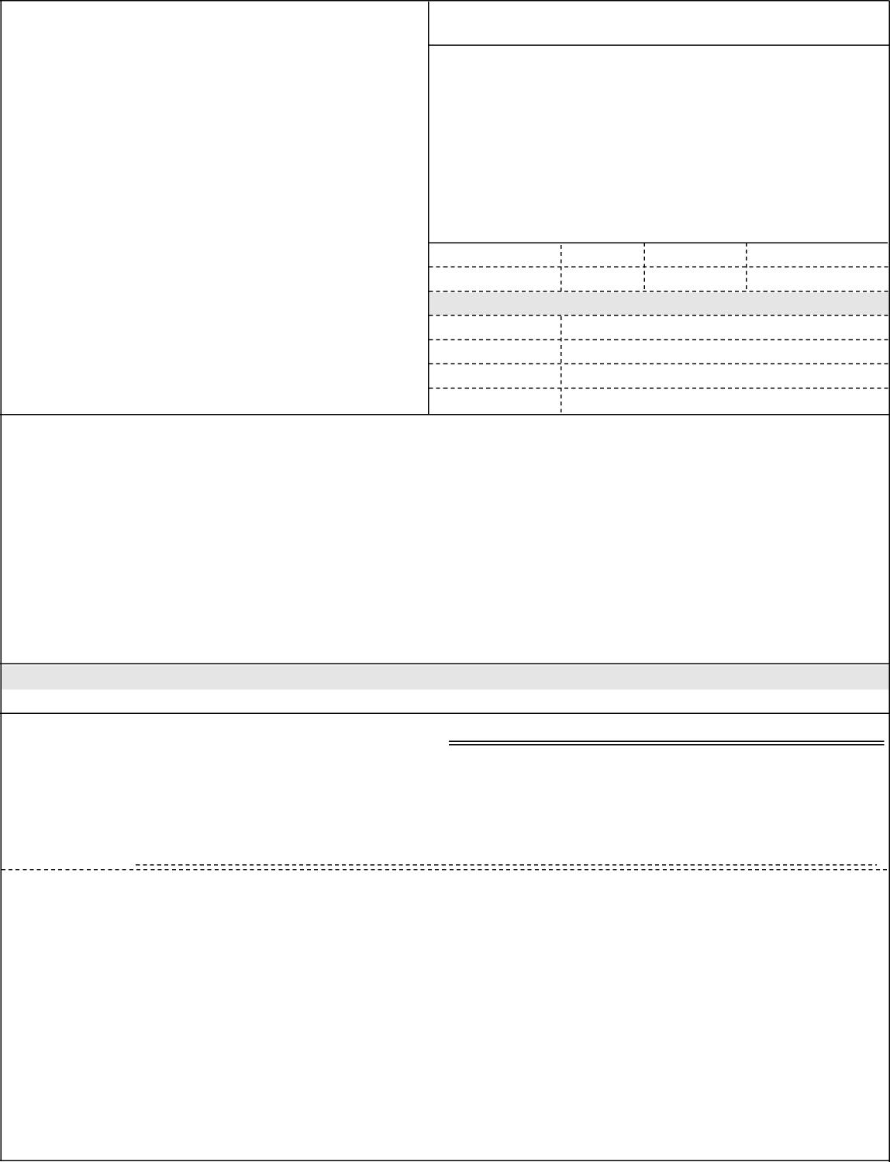
Topolová 748 250 67 Klecany Česko
Vystavil(a) Přibližná celková cena
VYMAZÁNO

V případě nákupu majetku uveďte umístění: (číslo místnosti, odpovědná osoba) Výše uvedená operace je v souladu s legislativními a projektovými pravidly. Datum a podpis:
Příkazce operace: VYMAZÁNO

Typ
ODBĚRATEL
IČ 00023752
1x 500mL B6916 Bradford reagent
1x 5VL P5619-5VL BSA standard (2mg/mL)
1x 100mg C2759 Carbonyl-cyanide chlorophenylhydrazone (CCCP) 1x 100mg M3262 N-METHYL-D-ASPARTIC ACID NMDA
1x 100g 332593 ?-cyclodextrin
10x 1000ml 3500403 PHOSPHATE BUFFERED SALINE fyziologický roztok
10x 500 ml 20060-CT0-M1000-1 Xylen 1x ks. Product # 1FJB Fluoro Jade B 1x ks. 1090160100 NEO-MOUNT ANHYDROUS
2x 2,5 L 14550-11000 GLYCEROL (VEGETABLE)
1x 250g 1010360250 síran chromito draselný
1x 100 g S2002-100G azid sodný
5x 1 L 20026-CT0-M1000-1 ethylenglykol
1x 500g G2500-500G želatina
1x 100 mg L3755 liposacharid
Chemikálie 1.00 0 110 000.00 0.00 110 000.00
Smluvní strany berou na vědomí, že smlouva (tj. objednávka a její akceptace) v případě, kdy hodnota plnění přesáhne 50.000,- Kč bez DPH, ke své účinnosti vyžaduje uveřejnění v registru smluv podle zákona č. 340/2015 Sb. o registru smluv, a s uveřejněním v plném znění souhlasí. Zaslání do registru smluv zajistí Národní ústav duševního zdraví neprodleně po akceptaci dané objednávky.
Na daňovém dokladu (faktuře) uvádějte vždy číslo objednávky.
Správce rozpočtu: VYMAZÁNO

Doklad VP-8 - 890223
Národní ústav duševního zdraví
Razítko a podpis
Poznámka: objednávka bude hrazena z: 1/2 z 046 (CZ.02.1.01/0.0/0.0/16_025/0007444) a 1/2 z projektu 202
Položka Množství MJ %DPH Cena bez DPH/MJ DPH/MJ Celkem s DPH
Příspěvková organizace
DIČ CZ00023752
- fakturační adresa
Termín dodání Způsob dopravy
Způsob platby
Číslo objednávky
Plzeňská 130/221, 150 00 Praha 5 Česká republika
IČ 26505142 DIČ CZ26505142
Splatnost faktury 21
ESSENCE LINE, s.r.o.
Datum vystavení
Požadujeme :
DODAVATEL
11.11.2019
Bankovním převodem
890223
dnů
Číslo jednací
Smlouva
110 000.00 Kč
(*) NÚDZ je státní zdravotnická organizace zřízená MZČR pod č. j. 16037/2001.

